Instituto Mato-grossense do Feijão, Pulses, Colheitas Especiais e Irrigação (IMAFIR-MT)
Universidade Federal de Viçosa (UFV)
Universidade Federal do Rio de Janeiro (UFRJ)

Estudo Envolvendo Levantamento Integrado de Informações dos Recursos Hídricos Superficiais e Subterrâneos para os Polos de Agricultura Irrigada do Centro Sul e do Alto Teles Pires no Estado de Mato Grosso

RELATÓRIO FINAL
Meta 9 – Irrigação e Agricultura Irrigada
Atividade 9.1 – Identificar as áreas irrigadas e seus sistemas de irrigação
Período de 30 de agosto de 2023 a 29 de fevereiro de 2024

Agosto de 2024
- Introdução

A agricultura irrigada desempenha um papel fundamental na segurança alimentar global, permitindo o cultivo de culturas em regiões com escassez hídrica ou em períodos de estiagem prolongada. Os sistemas de irrigação, que variam desde métodos tradicionais, como a irrigação por superfície, até tecnologias modernas, como a irrigação por pivô central e gotejamento, são essenciais para aumentar a produtividade agrícola (LI; XU; FU; SINGH; LIU; LI, 2020), promovendo não apenas o fornecimento de alimentos, mas também o desenvolvimento econômico (ALI; XIA; JIA; FAISAL, 2020). No entanto, a expansão da agricultura irrigada deve ser realizada de forma consciente, respeitando tanto os aspectos sociais quanto ambientais (SALMORAL; CARBÓ; ZEGARRA; KNOX; REY, 2020). Uma das etapas essenciais para isso é identificar a quantidade de áreas irrigadas em uma região, bem como os sistemas implementados. A identificação de áreas irrigadas em regiões extensas, como o estado de Mato Grosso, é viável com o suporte do sensoriamento remoto, utilizando tanto análises quantitativas quanto qualitativas. Essa tecnologia utiliza dados de satélites para mapear a distribuição e o uso da irrigação, permitindo identificar os sistemas de irrigação mais proeminentes, como os pivôs centrais. Os pivôs são equipamentos fáceis de visualizar em imagens de satélite, pois ocupam grandes áreas e têm formato circular que é facilmente identificado. Por outro lado, sistemas de gotejamento e aspersão são mais difíceis de monitorar, tanto pelo fato de ocuparem áreas menores quanto por não apresentarem um formato geométrico tão visível nas imagens de satélite.
Com base nisso, este estudo objetivou identificar as áreas irrigadas no Polo do Rio das Mortes e no Polo Médio Norte.

- Atividades realizadas e resultados

2.1 Mapeamento da área ocupada por pivôs centrais
O mapeamento das áreas instaladas com pivôs centrais para o período 2001-2022 foi feito por procedimento de digitalização a partir das imagens dos satélites Landsat 5, 7 e 8 devidamente corrigidas dos efeitos da atmosfera e nuvens. Inicialmente as imagens utilizadas foram selecionadas dentro da plataforma Google Earth Engine, recortadas para a região e o período de interesse. Para o mapeamento anual, a imagem de referência foi escolhida durante o período seco do ano (que compreende de abril a setembro) para a obtenção de melhores imagens sem contaminação de nuvens. O mapeamento dos pivôs foi realizado na plataforma SIG do QGIS de maneira visual, com o reconhecimento das feições em composição RGB (Vermelho – Verde – Azul).
O mapeamento realizado nesta etapa mostrou que em 2022, o estado possuía cerca de 177.000 ha ocupados por pivôs centrais, representando um total de 1387 pivôs. O crescimento da área foi expressivo no polo de Irrigação do Médio Norte de Mato, formado por dezenove municípios da região do Alto Teles Pires, e na bacia do Rio das Mortes (Figura 1, Tabela 1).
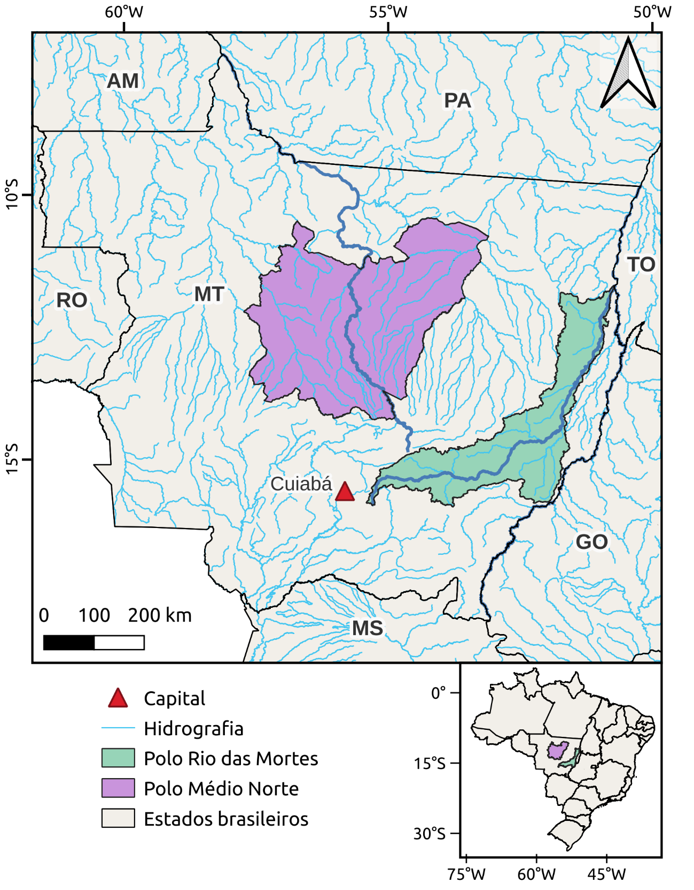
Figure 1. Localização do estado do Mato Grosso e dos principais polos irrigantes do estado, Médio Norte (em lilás) e Rio das Mortes (em verde).

Tabela 1. Evolução da área ocupada por pivôs centrais entre os anos de 2001 e 2022 no estado do Mato Grosso e para os polos de irrigação do Médio Norte e bacia do Rio das Mortes (em 1000 ha).
Anos | Polo Médio Norte | Rio das Mortes | Mato Grosso
2001 | 3,4 | 8,6 | 19,3
2002 | 4,3 | 16,6 | 29,0
2003 | 6,1 | 17,1 | 31,0
2004 | 11,5 | 18,8 | 38,1
2005 | 12,3 | 18,4 | 42,2
2006 | 12,5 | 18,1 | 42,6
2007 | 12,8 | 18,5 | 43,0
2008 | 13,4 | 19,8 | 45,0
2009 | 13,4 | 21,0 | 46,2
2010 | 13,5 | 22,5 | 48,1
2011 | 14,4 | 23,0 | 49,8
2012 | 17,8 | 23,8 | 54,2
2013 | 26,4 | 27,5 | 67,0
2014 | 32,1 | 34,1 | 80,9
2015 | 38,5 | 35,7 | 89,9
2016 | 44,3 | 40,6 | 100,5
2017 | 51,5 | 42,4 | 111,1
2018 | 58,8 | 47,1 | 125,1
2019 | 70,8 | 47,1 | 139,8
2020 | 81,9 | 47,4 | 152,9
2021 | 90,0 | 49,8 | 165,8
2022 | 97,5 | 50,0 | 177,3

A partir da Tabela 1 e da Figura 2, nota-se um crescimento expressivo da área irrigada por pivô central no Polo Médio Norte. De 2001 a 2022, esse crescimento foi de 2.767,65%, sendo que de 2001 a 2012 o aumento foi de 423,53% e de 2012 a 2022, 447,65%.
No caso do Rio das Mortes, o crescimento, comparado ao Polo Médio Norte, foi mais discreto. De 2001 a 2022, houve um aumento de 481,40%, com o crescimento mais intenso ocorrendo entre 2001 e 2012, com 176,4%, mas que reduziu entre 2012 e 2022, com um crescimento de 110,08%.
Para o estado, nota-se que de 2001 a 2022 o crescimento foi na ordem de 818,13%, sendo que entre 2001 e 2012 o aumento foi de 180,83%, e entre 2012 e 2022 esses valores saltaram para 227,59%.
Dessa forma, observa-se que tanto o Polo Médio Norte quanto o estado de Mato Grosso tiveram um crescimento acelerado após 2012, o que não foi observado no Rio das Mortes.
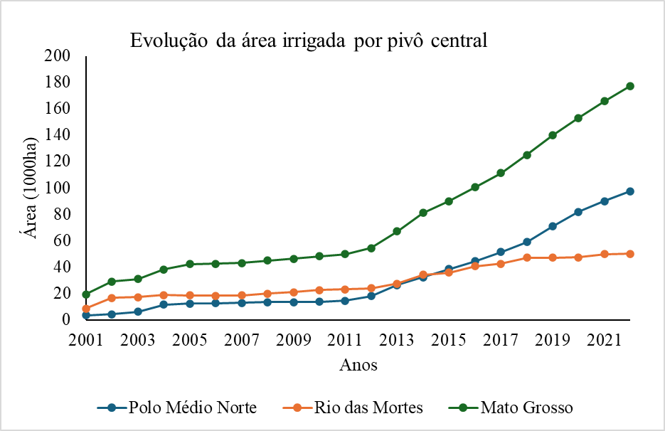
Figure 2. Evolução das áreas ocupadas com pivô centrais entre 2001-2022

2.2 Mapeamento da área ocupada por outros sistemas
O estudo para identificar áreas que não são irrigadas por pivôs centrais ainda não foi finalizado devido a alguns desafios técnicos e práticos. A identificação dessas áreas é mais complexa, pois elas não possuem uma geometria tão definida quanto os pivôs, o que dificulta sua detecção precisa por meio de técnicas de sensoriamento remoto. Além disso, uma análise qualitativa sugere que essas áreas representam uma parcela menor das atividades agrícolas do estado, sendo de menor relevância. Contudo, com mais esforço intelectual e abordagens mais robustas de inteligência artificial integradas ao sensoriamento remoto, essas áreas poderão ser identificadas
- Referências
Ali, A., Xia, C., Jia, c. & Faisal, M. (2020). Investment profitability and economic efficiency of the drip irrigation system: Evidence from Egypt. Irrigation and Drainage, 69, 1033-1050.
Li, M., Xu, Y., Fu, Q., Singh, V. P., Liu, D., & Li, T. (2020). Efficient irrigation water allocation and its impact on agricultural sustainability and water scarcity under uncertainty. Journal of Hydrology, 586, 124888.
Salmoral, G., Carbó, AV, Zegarra, E., Knox, JW, & Rey, D. (2020). Reconciliando as demandas de irrigação para expansão agrícola com sustentabilidade ambiental - Uma avaliação preliminar para o Vale do Ica, Peru. Journal of Cleaner Production , 276 , 123544.

